Министерство цифрового развития, связи и массовых коммуникаций РФ
Федеральное государственное бюджетное образовательное учреждение высшего образования
«Сибирский государственный университет телекоммуникаций и информатики»
Уральский технический институт связи и информатики (филиал) в г. Екатеринбурге
ЦК ИТ и АСУ кафедры ИСТ

Отчет
по учебной практике
по МДК 02.02 «Инструментальные средства разработки ПО ИСРПО»
по теме: «Разработка программного модуля для учёта заявок на ремонт автомобилей»

студента 4 курса 283 группы
Бородин Вячеслав Евгеньевич
Факультет Инфокоммуникаций, информатики и управления
Специальность 09.02.07 «Информационные системы и программирование»

г. Екатеринбург 2026 г.

Модуль 1

1 Анализ технического задания

1.1 Общая характеристика проекта

Заказчик:
Автосервис «АвтоТранс».
Цель разработки:
Создание автоматизированного рабочего места для сотрудников автосервиса, позволяющего эффективно управлять заявками на ремонт, отслеживать их статус, назначать исполнителей и формировать статистику.
Тип приложения:
Десктопное или веб-приложение с авторизацией, разграничением прав доступа и хранением данных в СУБД.

1.2Анализ функциональных требований

Управление заявками
Система должна обеспечивать полный жизненный цикл заявки:
Создание заявки с полями: номер, дата, вид авто, модель, описание проблемы, ФИО клиента, телефон, статус.
Редактирование заявки: изменение статуса («готова к выдаче», «в процессе ремонта», «ожидание автозапчастей»), описания проблемы, ответственного механика.
Просмотр списка заявок с возможностью фильтрации и поиска (по номеру, параметрам).
Назначение ответственных
Возможность прикрепить к заявке конкретного автомеханика.
Механик может:
видеть свои заявки;
добавлять комментарии к заявке;
фиксировать информацию о заказанных запчастях.
Уведомления
Автоматическое информирование пользователей об изменении статуса заявки (в интерфейсе или виде сообщений).
Расчёт статистики
Система должна вычислять:
общее количество выполненных заявок;
среднее время выполнения одной заявки (от создания до завершения);
статистику по типам неисправностей (например, самые частые проблемы).

1.3 Анализ нефункциональных требований

Технические ограничения
Поддержка ОС Windows.
Язык программирования и СУБД — на усмотрение разработчика (гибкость выбора инструментов).
Безопасность
Обязательная авторизация по логину и паролю.
Ролевая модель (роли: оператор, автомеханик, менеджер, заказчик, позже — менеджер по качеству).
Ограничение доступа к данным в зависимости от роли.
Эргономика
Интуитивно понятный интерфейс.
Информативные подсказки и уведомления (подтверждение действий, сообщения об ошибках).
Производительность
Минимальное время отклика.
Быстрый доступ к данным (оптимизация запросов).

1.4 Требования к документации

В рамках проекта должны быть разработаны:
Техническое задание (данный документ).
Руководство системного программиста (описание установки, настройки, модификации).

1.5 Входные и выходные данные

Входные данные:
⸺ данные из импортируемых файлов (inputDataRequests.csv, inputDataUsers.csv, inputDataComments.csv).
⸺ информация, вводимая пользователем через интерфейс (новые заявки, комментарии, запчасти).
Выходные данные:
⸺ экранные формы: список заявок, карточка заявки, форма статистики.
⸺ отчёты/расчёты: количество заявок, среднее время ремонта, диаграммы по неисправностям.
⸺ уведомления о смене статуса.
⸺ QR-код (по дополнению к ТЗ) со ссылкой на форму обратной связи.

1.6 Ключевые сущности (предварительно)

На основе ТЗ можно выделить следующие сущности для базы данных:
Пользователи (ID, ФИО, телефон, логин, пароль, роль).
Заявки (ID, дата создания, вид авто, модель, описание, статус, дата завершения, запчасти, мастерID, клиентID).
Комментарии (ID, сообщение, автор, заявка).
Роли / Группы доступа.

1.7 Выводы по анализу

Техническое задание является полным и непротиворечивым. Оно охватывает все основные этапы работы с заявками: от создания до закрытия и анализа.
Дополнительные требования из Приложения 3 расширяют функционал ролевой моделью и возможностью обратной связи через QR-код, что повышает практическую ценность системы.

Задача разработчика:
Спроектировать БД в 3НФ, реализовать удобный интерфейс с авторизацией, обеспечить гибкую систему уведомлений и расчёта статистики, а также подготовить полный пакет документации.

1.8 Разработка алгоритмов

Общая блок-схема алгоритма учета заявок:
1. Начало (Терминатор)
Форма блока: Пуск-останов (скругленный прямоугольник или овал).
Описание: Начало выполнения программы. Точка входа пользователя в систему.

2. Авторизация (Процесс)
Форма блока: Прямоугольник.
Описание: Блок ввода логина и пароля. Внутри блока происходит проверка учетных данных пользователя.
Выходные линии: Одна линия, ведущая к следующему шагу. (ГОСТ допускает опускать проверку на этом уровне детализации, если это не является частью основного алгоритма, либо выносить проверку отдельным ромбом "Решение").

3. Главное меню (Данные / Отображение)
Форма блока: Параллелограмм (ввод-вывод).
Описание: Вывод на экран интерфейса главного меню с доступными действиями.

4. Выбор действия (Решение)
Форма блока: Ромб.
Описание: Ожидание выбора пользователя. Анализ введенной команды.
Выходные линии: Несколько линий, подписанных вариантами выбора (например, "Просмотр", "Добавление", "Редактирование", "Выход").

5. Обработка данных (Предопределенный процесс)
Форма блока: Прямоугольник с двойными боковыми стенками.
Описание: Этот блок обозначает вызов подпрограммы или модуля. В зависимости от выбора пользователя, система переходит к конкретному сценарию:
Ветка "Просмотр": Запрос к базе данных, фильтрация, сортировка.
Ветка "Добавление": Ввод новых полей заявки, валидация, сохранение в БД.
Ветка "Редактирование": Поиск заявки по ID, изменение полей, обновление записи.
Соединитель: Из каждого подпроцесса выходит линия, ведущая к общему блоку "Вывод результата".

6. Вывод результата (Данные)
Форма блока: Параллелограмм (ввод-вывод).
Описание: Отображение пользователю итогов операции (например, "Заявка №123 сохранена", список найденных заявок или сообщение об ошибке).

7. Конец (Терминатор)
Форма блока: Пуск-останов (скругленный прямоугольник или овал).
Описание: Завершение работы программы или возврат в точку выхода из системы (логично размещать после выбора "Выход" из меню).

1.9 Разработка интерфейса программы

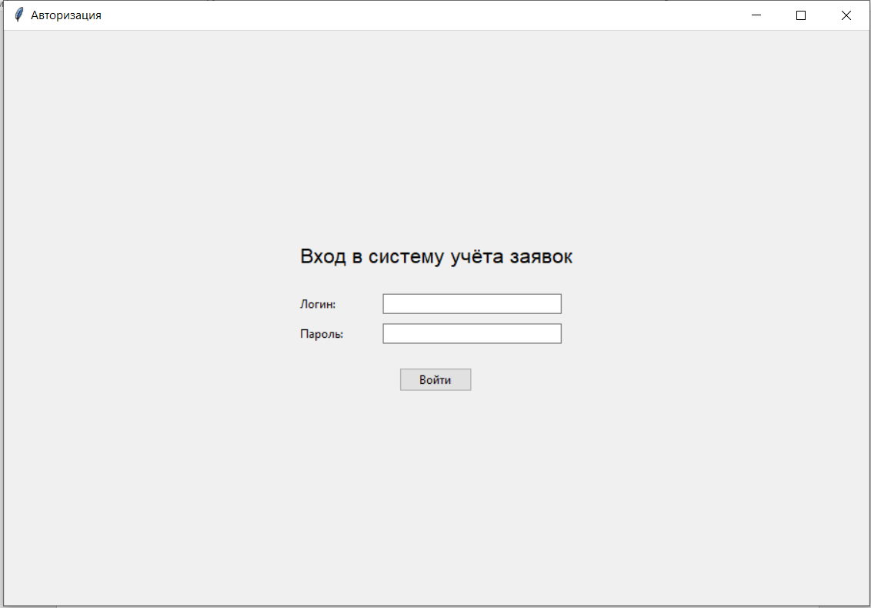
Рисунок 1.1 – Окно входа в систему

Описание:
⸺ заголовок: крупная надпись «Авторизация» в верхней части окна;
⸺ подзаголовок: чуть ниже указано назначение формы — «Вход в систему учёта заявок».
Поля ввода: расположены два пустых поля для заполнения:
⸺ логин: — поле для ввода имени пользователя;
⸺ пароль: — поле для ввода пароля (символы обычно скрыты);
⸺ кнопка: под полями находится квадратная кнопка с надписью: «Войти», которая запускает процесс проверки учётных данных.

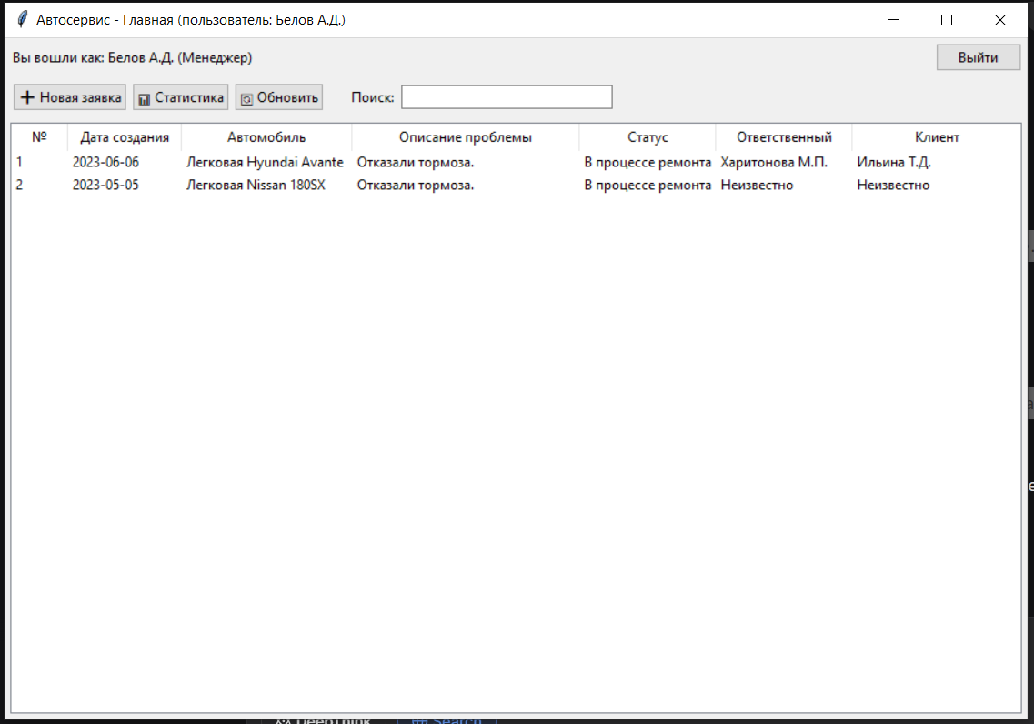
Рисунок 1.2 - Интерфейс главной страницы системы

Описание:
⸺ шапка страницы содержит название системы («Автосервис — Главная») и информацию о текущем пользователе — (Белов А.Д.);
⸺ панель информации о пользователе уточняется, что пользователь вошёл в систему как «Белов А.Д. (Менеджер)».

Панель действий (меню): Набор кнопок для управления:
⸺ «новая заявка» — создание обращения;
⸺ «статистика» — просмотр отчётов;
⸺ «обновить» — перезагрузка данных таблицы;
⸺ «поиск» — фильтрация записей.

Основной контент — таблица заявок:
⸺ заголовки столбцов: №, Дата создания, Автомобиль, Описание проблемы, Статус, Ответственный, Клиент.

Данные: в таблице отображается две заявки:
⸺ №1: Создана 2023-06-06, автомобиль Hyundai Avante. Статус — «В процессе ремонта», ответственный — Харитонова М.П., клиент — Ильина Т.Д.
⸺ №2: Создана 2023-05-05, автомобиль Nissan 180SX. Статус — «В процессе ремонта». Поля «Ответственный» и «Клиент» заполнены как «Неизвестно».

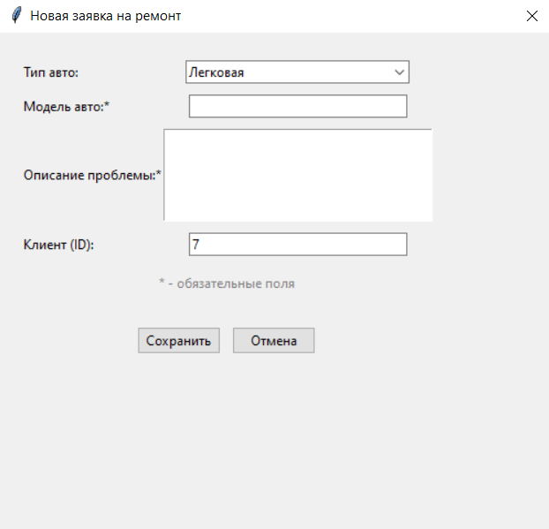
Рисунок 1.3 - Интерфейс формы «Новая заявка на ремонт»

Описание элементов:
Заголовок: «Новая заявка на ремонт».
Поле «Тип авто»:
⸺ указано значение «Легковая». Скорее всего, это раскрывающийся список (или уже выбранный пункт);
⸺ поле «Модель авто:…»;
⸺ поле для ввода модели автомобиля. Звёздочка (*) означает, что поле обязательно для заполнения;
⸺ поле «Описание проблемы:…».
Текстовая область (или строка) для описания неисправности. Тоже обязательное поле.
Поле «Клиент (ID):»
⸺ указано значение «7». Вероятно, это либо введённый вручную идентификатор клиента, либо автоматически подставленное значение из справочника.
Подпись под полями:
«* — обязательные поля» — стандартное пояснение о том, что поля с пометкой-звёздочкой должны быть заполнены обязательно.
Кнопки действий:
⸺ «сохранить» — подтверждение и добавление заявки;
⸺ «отмена» — отказ от создания заявки (возврат к списку заявок).

1.10 Разработка кода программы

Используемые библиотеки:
1. tkinter - основная библиотека для создания графического интерфейса;
⸺ tk - базовые виджеты (окна, кнопки, поля ввода);
⸺ ttk - тематические виджеты (более современный вид);
2. messagebox - для отображения диалоговых окон с сообщениями;
3. simpledialog - для простых диалогов ввода (импортирован, но не используется);
4. datetime - для работы с датами;
5. csv - для чтения данных из CSV-файлов;
6. typing - для аннотации типов (List, Dict, Any).

Модульная структура:
⸺ load_users() - загружает пользователей из CSV или создаёт тестовые данные;
⸺ load_requests() - загружает заявки на ремонт;
⸺ load_comments() - загружает комментарии к заявкам.

1.11 Добавление обработки ошибок

Обработка ошибок при загрузке файлов (строки 18-70)
def load_users(filename: str = "inputDataUsers.csv") -> List[Dict[str, Any]]:
try:
with open(filename, 'r', encoding='utf-8') as f:
reader = csv.DictReader(f, delimiter=';')
# ...
except FileNotFoundError:
# Если файл не найден, создаём тестовые данные
users = [...]
Аналогично в load_requests() и load_comments():
⸺ используется try-except для перехвата FileNotFoundError;
⸺ при отсутствии файла создаются тестовые данные вместо падения программы.

Обработка ошибок преобразования типов (строки 27-30, 42-46)
row['masterID'] = int(row['masterID']) if row['masterID'] not in ('null', '') else None
Проверка на пустые значения и 'null' перед преобразованием в int.
Использование тернарного оператора для безопасного преобразования.

Обработка ошибок при авторизации (строки 106-119)
def login(self):
login = self.login_entry.get()
password = self.password_entry.get()

for user in self.users:
if user['login'] == login and user['password'] == password:
self.current_user = user
self.show_main_window()
return

messagebox.showerror("Ошибка входа", "Неверный логин или пароль.\nПопробуйте снова.")
Проверка наличия пользователя в базе.
Вывод сообщения об ошибке при неудачном входе.

Обработка ошибок при фильтрации (строки 204-229)
def filter_requests(self):
search_text = self.search_var.get().lower()
# ...
if not self.tree.get_children():
messagebox.showinfo("Результаты поиска", "Заявки, соответствующие запросу, не найдены.")
Информирование пользователя, если ничего не найдено.

Обработка ошибок при добавлении заявки (строки 278-284)
def save_request():
car_model = model_entry.get().strip()
problem = problem_text.get("1.0", tk.END).strip()

if not car_model or not problem:
messagebox.showwarning("Предупреждение",
"Поля 'Модель' и 'Описание проблемы' обязательны для заполнения.")
return
Валидация обязательных полей.
Предупреждение пользователю о необходимости заполнения.

Обработка ошибок при просмотре деталей (строки 318-323)
selected = self.tree.selection()
if not selected:
messagebox.showinfo("Информация", "Выберите заявку для просмотра.")
return
Проверка, выбрана ли заявка перед просмотром.

Обработка ошибок при добавлении комментария (строки 390-393)
def add_comment():
message = self.comment_entry.get().strip()
if not message:
messagebox.showwarning("Предупреждение", "Комментарий не может быть пустым.")
return
Проверка на пустой комментарий

Обработка ошибок при расчете статистики (строки 428-432)
try:
start = datetime.strptime(req['startDate'], '%Y-%m-%d')
end = datetime.strptime(req['completionDate'], '%Y-%m-%d')
total_days += (end - start).days
except (ValueError, TypeError):
pass
Перехват ошибок при парсинге дат.
Продолжение выполнения даже при некорректных датах.

Обработка ошибок при генерации ID (строки 272, 398)
new_id = max([r['requestID'] for r in self.requests]) + 1 if self.requests else 1
Проверка на пустой список перед вызовом max().

1.12 Проведение отладки и тестирования

Модуль 2

2.1 Спроектировать структуру БД

2.2 Создать и наполнить БД

2.3 Написать запросы

2.4 Настроить права доступа

2.5 Сделать резервную копию созданной базы данных

Модуль 3

3.1 Написать документацию

3.2 Модифицировать программу

3.3 Добавить новый функционал

3.4 Проанализировать качество кода

